臺北市內湖區新湖國民小學
場地使用申請書
申請日期： 年 月 日
活動名稱 |  | 參加人數
借用空間與時段 | □活動中心：一樓室內羽球場(面)  季租( 開放2週前登計)：□第一季1-3月、□第二季4-6月、□第三季7-9月、□第四季10-12月  借用每週： □週一 □週二 □週三 □週四 □週五 □週六 □週日  時段勾選：平日時段：□18:00-20:00 □20:00-22:00  假日時段：□8:30-10:30、□10:30-12:30、□13:30-15:30、□15:30-17:30  備註:(週_____，時段:___________ ，______面;週_____，時段:___________，_____面)  (共_______小時，計 單位)
借用空間與時段 | □活動中心4-5樓挑高演藝廳、□活動中心1樓運動場/籃球場/排球場、  □活動中心2樓看臺區、□班級教室(間)、□B1演藝廳、□共備教室/律動教室、  □前庭/中庭/風雨操場、□操場  自 年 月 日 午 時 起  至 年 月 日 午 時 止  (共_______小時，_________單位)
茲向 貴校借用以上場地，自願遵守一切規定，如有左列情事之一者，願意立即停止使用，所繳費用不要求退還，並接受有關機關取締處理，如有發生違法行為申請人願負連帶責任，絕無異議。
一、違反國家政策或法令者。
此 致 臺北市內湖區新湖國民小學

申請單位名稱及負責人姓名： 蓋章

申 請 人 姓 名 ： 蓋章
身 分 證 編 號 ：
地 址：
電 話：
二、違反公共秩序或善良風俗者。
三、有營利行為者。
四、有安全顧慮者。
五、辦理婚喪喜慶筵席等事宜者。
六、活動內容與申請項目性質不符或場地轉讓他人使用者。
七、侵犯他人權益而不聽勸止者。
八、妨害公務者。
九、蓄意破壞公物者。
十、其他不法行為者。
以下由本校填寫
擬請出納組協助於活動前收取 使用日期:
場地使用費：
冷氣/排風 使用費：
設備/照明 使用費：
保證金： 元
共_______單位
共計： 元整
＊保證金俟活動結束，無待解決事項後退還。
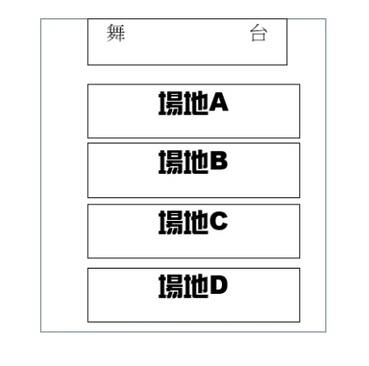

事務組 | 總務主任 | 校長
出納組 | 會計主任

臺北市內湖區新湖國民小學校園場地使用保證金及切結書
立切結書人/單位/團體
茲於 年 月 日 時 至 年 月 日 時 止
借用貴校 舉辦 活動
場地借用期間願遵守臺北市立高級中等以下學校校園場地開放使用管理辦法(以下稱管
理辦法)之規定，並同意配合下列事項:
- 保證金本次繳交新臺幣(□室內：伍仟元 □室外：壹萬元)整。
- 除經學校許可外，不得為營業行為。
- 提供借用期間活動參與人員名單，並配合校方不定期進行人員檢查。
- 未經學校同意，不得擅自將場地之一部或全部轉讓他人使用。
- 依管理辦法第12條之規定使用場地，違反規定者，願依法自行負責。如致學校遭受損害者，並應負損害賠償責任。
- 活動結束後，應於學校規定之時限內將場地回復原狀交還學校。如有損壞，應即修復，並負損害賠償責任；未修復者，學校得逕行修復，所需費用由申請人負擔，差額部分圓無息多退少補。
- 倘有違反管理辦法或本切結書之情事，學校得廢止或撤銷原許可處分，其所繳之各項費用及保證金不予退還，並自廢止或撤銷處分之日起一年內不得申請借用；若有減收費用優惠者，並應補繳已使用期間之差額。

此致 臺北市內湖區新湖國民小學

□個人
申請人姓名： 蓋章
身分證統一號碼：
地 址：
電 話：
□法人或團體
申請單位名稱： 蓋章
負責人姓名： 蓋章
負責人身分證統一號碼：
地 址：
電 話：

中 華 民 國 年 月 日

